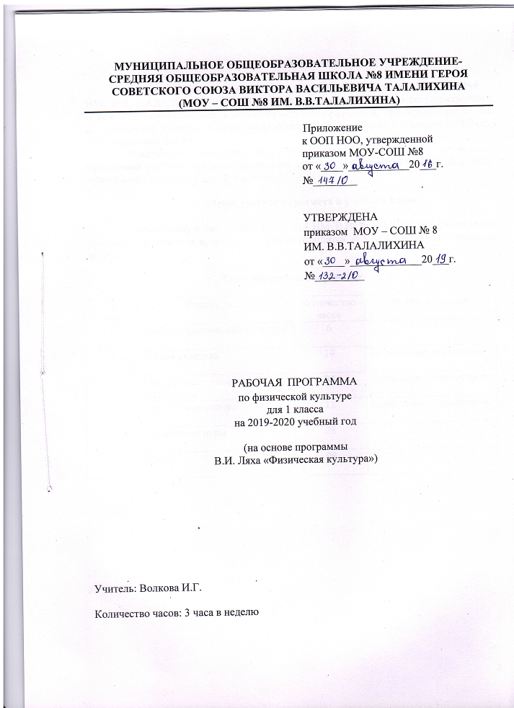

**Пояснительная записка**

Рабочая программа по физической культуре для 1 класса МОУ – СОШ №8

ИМ. В.В. ТАЛАЛИХИНА разработана на основе Федерального государственного образовательного стандарта начального общего образования, примерной программы по физической культуре и программы «Физическая культура» 1-4 классы В.И.Ляха, «Просвещение» 2016 год.

Программа реализуется по УМК «Школа России». Для реализации содержания учебного предмета физическая культура используется учебник В.И. Ляха «Физическая культура» для 1-4 класса.

**Место учебного предмета в учебном плане**

По учебному плану МОУ – СОШ № 8 ИМ. В.В. ТАЛАЛИХИНА на изучение предмета «Физическая культура» в 1 классе отводится 99 ч (3 ч в неделю, 33 учебные недели).

**Тематическое планирование**

|  |  |  |  |
| --- | --- | --- | --- |
| №  п/п | Раздел, тема | Количество  часов | Форма контроля |
| 1 | Знания о физической культуре | 6 |  |
| 2 | Легкая атлетика | 19 | Выполнение нормативов |
| 3 | Гимнастика с элементами акробатики | 34 | Выполнение нормативов |
| 4 | Лыжная подготовка | 12 | Выполнение нормативов |
| 5 | Подвижные игры | 28 |  |
| 6 | Итого | 99 |  |

**Календарно тематическое планирование**

|  |  |  |  |
| --- | --- | --- | --- |
| № урока | Дата по плану | Дата по факту | Тема |
| **Знания о физической культуре (6 ч)** | | | |
| 1 | 1а 02.09. |  | Техника безопасности на уроках физкультуры во время раздела «Легкая атлетика». |
| 1б 02.09. |  |
| 1в 04.09. |  |
| 1г 02.09. |  |
| 2 | 1а 03.09. |  | Возникновение физической культуры и спорта |
| 1б 03.09 |  |
| 1в 05.09. |  |
| 1г 04.09. |  |
| 3 | 1а 05.09. |  | Олимпийские игры |
| 1б 05.09. |  |
| 1в 06.09. |  |
| 1г 06.09. |  |
| 4 | 1а 09.09. |  | Что такое физическая культура? |
| 1б 09.09 |  |
| 1в 11.09. |  |
| 1г 09.09. |  |
| 5 | 1а 10.09. |  | Темп и ритм |
| 1б 10.09 |  |
| 1в 12.09. |  |
| 1г 11.09. |  |
| 6 | 1а 12.09. |  | Личная гигиена человека |
| 1б 12.09. |  |
| 1в 13.09. |  |
| 1г 13.09. |  |
| **Легкая атлетика (19 ч)** | | | |
| 7 | 1а 16.09. |  | Техника бега на 30 м с высокого старта |
| 1б 16.09. |  |
| 1в 18.09. |  |
| 1г 16.09. |  |
| 8 | 1а 17.09. |  | Тестирование бега на 30 м с высокого старта |
| 1б 17.09. |  |
| 1в 19.09. |  |
| 1г 18.09. |  |
| 9 | 1а 19.09. |  | Техника челночного бега 3 х 10 |
| 1б 19.09. |  |
| 1в 20.09 |  |
| 1г 20.09. |  |
| 10 | 1а 23.09. |  | Тестирование челночного бега 3 х 10 |
| 1б 23.09. |  |
| 1в 25.09. |  |
| 1г 23.09. |  |
| 11 | 1а 24.09. |  | Техника выполнения метания мешочка на дальность |
| 1б 24.09. |  |
| 1в 26.09. |  |
| 1г 25.09. |  |
| 12 | 1а 26.09. |  | Тестирование метания мешочка на дальность |
| 1б 26.09. |  |
| 1в 27.09. |  |
| 1г 27.09. |  |
| 13 | 1а 30.09. |  | Техника выполнения метания малого мяча на точность |
| 1б 30.09. |  |
| 1в 02.10. |  |
| 1г 30.09. |  |
| 14 | 1а 01.10 |  | Тестирование выполнения метания малого мяча на точность |
| 1б 01.10 |  |
| 1в 03.10. |  |
| 1г 02.10. |  |
| 15 | 1а 03.10. |  | Техника выполнения прыжка в длину с места |
| 1б 03.10. |  |
| 1в 04.10. |  |
| 1г 04.10. |  |
| 16 | 1а 14.10. |  | Тестирование прыжка в длину с места |
| 1б 14.10. |  |
| 1в 16.10. |  |
| 1г 14.10. |  |
| 17 | 1а 15.10. |  | Техника прыжка в высоту с прямого разбега |
| 1б 15.10. |  |
| 1в 17.10. |  |
| 1г 16.10. |  |
| 18 | 1а 17.10. |  | Тестирование прыжка в высоту с прямого разбега |
| 1б 17.10. |  |
| 1в 18.10. |  |
| 1г 18.10 |  |
| 19 | 1а 21.10. |  | Бросок набивного мяча от груди |
| 1б 21.10. |  |
| 1в 23.10. |  |
| 1г 21.10 |  |
| 20 | 1а 22.10. |  | Бросок набивного мяча снизу |
| 1б 22.10. |  |
| 1в 24.10. |  |
| 1г 23.10 |  |
| 21 | 1а 24.10. |  | Беговые упражнения |
| 1б 24.10. |  |
| 1в 25.10 |  |
| 1г 25.10. |  |
| 22 | 1а 28.10. |  | Техника прыжка в высоту спиной вперед |
| 1б 28.10. |  |
| 1в 30.10. |  |
| 1г 28.10. |  |
| 23 | 1а 29.10. |  | Тестирование прыжка в высоту спиной вперед |
| 1б 29.10. |  |
| 1в 31.10 |  |
| 1г 30.10. |  |
| 24 | 1а 31.10. |  | Техника метания мешочка на дальность |
| 1б 31.10. |  |
| 1в 01.11. |  |
| 1г 01.11. |  |
| 25 | 1а 05.11. |  | Тестирование метания малого мяча на дальность |
| 1б 05.11. |  |
| 1в 06.11. |  |
| 1г 06.11. |  |
| **Гимнастика с элементами акробатики (34 ч)** | | | |
| 26 | 1а 07.11. |  | Техника безопасности на уроках физкультуры во время раздела «Гимнастика с элементами акробатики» |
| 1б 07.11. |  |
| 1в 07.11. |  |
| 1г 08.11. |  |
| 27 | 1а 11.11. |  | Тестирование наклона вперед из положения стоя |
| 1б 11.11. |  |
| 1в 08.11. |  |
| 1г 11.11. |  |
| 28 | 1а 12.11. |  | Тестирование подъема туловища из положения лежа за 30 сек |
| 1б 12.11. |  |
| 1в 13.11. |  |
| 1г 13.11. |  |
| 29 | 1а 14.11. |  | Тестирование подтягивания на низкой перекладине из виса лежа |
| 1б 14.11. |  |
| 1в 14.11. |  |
| 1г 15.11. |  |
| 30 | 1а 25.11. |  | Тестирование виса на время |
| 1б 25.11. |  |
| 1в 15.11. |  |
| 1г 25.11. |  |
| 31 | 1а 26.11. |  | Перекаты |
| 1б 26.11. |  |
| 1в 27.11. |  |
| 1г 27.11. |  |
| 32 | 1а 28.11. |  | Разновидности перекатов |
| 1б 28.11. |  |
| 1в 28.11. |  |
| 1г 29.11. |  |
| 33 | 1а 02.12. |  | Техника выполнения кувырка вперед |
| 1б 02.12. |  |
| 1в 29.11. |  |
| 1г 02.12. |  |
| 34 | 1а 03.12. |  | Кувырок вперед |
| 1б 03.12. |  |
| 1в 04.12. |  |
| 1г 04.12. |  |
| 35 | 1а 05.12. |  | Стойка на лопатках, «мост» |
| 1б 05.12. |  |
| 1в 05.12. |  |
| 1г 06.12. |  |
| 36 | 1а 09.12. |  | Стойка на лопатках, «мост» - повторение |
| 1б 09.12. |  |
| 1в 06.12. |  |
| 1г 09.12. |  |
| 37 | 1а 10.12. |  | Лазанье по гимнастической стенке |
| 1б 10.12. |  |
| 1в 11.12. |  |
| 1г 11.12. |  |
| 38 | 1а 12.12. |  | Перелезание на гимнастической стенке |
| 1б 12.12. |  |
| 1в 12.12. |  |
| 1г 13.12. |  |
| 39 | 1а 16.12. |  | Висы не перекладине |
| 1б 16.12. |  |
| 1в 13.12. |  |
| 1г 16.12. |  |
| 40 | 1а 17.12. |  | Круговая тренировка |
| 1б 17.12. |  |
| 1в 18.12. |  |
| 1г 18.12. |  |
| 41 | 1а 19.12. |  | Прыжки со скакалкой |
| 1б 19.12. |  |
| 1в 19.12. |  |
| 1г 20.12. |  |
| 42 | 1а 23.12. |  | Прыжки в скакалку |
| 1б 23.12. |  |
| 1в 20.12. |  |
| 1г 23.12. |  |
| 43 | 1а 24.12. |  | Круговая тренировка |
| 1б 24.12. |  |
| 1в 25.12. |  |
| 1г 25.12. |  |
| 44 | 1а 26.12. |  | Прыжки в длинной скакалке |
| 1б 26.12. |  |
| 1в 26.12. |  |
| 1г 27.12. |  |
| 45 | 1а 09.01. |  | Вращение обруча |
| 1б 09.01. |  |
| 1в 27.12. |  |
| 1г 10.01. |  |
| 46 | 1а 13.01. |  | Обруч – учимся им управлять |
| 1б 13.01. |  |
| 1в 09.01. |  |
| 1г 13.01. |  |
| 47 | 1а 14.01. |  | Круговая тренировка |
| 1б 14.01. |  |
| 1в 10.01. |  |
| 1г 15.01. |  |
| 48 | 1а 16.01. |  | Лазанье по канату |
| 1б 16.01. |  |
| 1в 15.01. |  |
| 1г 17.01. |  |
| 49 | 1а 20.01. |  | Прохождение полосы препятствий |
| 1б 20.01. |  |
| 1в 16.01. |  |
| 1г 20.01. |  |
| 50 | 1а 21.01. |  | Прохождение усложненной полосы препятствий |
| 1б 21.01. |  |
| 1в 17.01. |  |
| 1г 22.01. |  |
| 51 | 1а 23.01. |  | Техника выполнения полушпагата |
| 1б 23.01. |  |
| 1в 22.01. |  |
| 1г 24.01. |  |
| 52 | 1а 27.01. |  | Тестирование выполнения полушпагата |
| 1б 27.01. |  |
| 1в 23.01. |  |
| 1г 27.01. |  |
| 53 | 1а 28.01. |  | Тестирование выполнения кувырка вперед |
| 1б 28.01. |  |
| 1в 24.01. |  |
| 1г 29.01. |  |
| 54 | 1а 30.01. |  | Тестирование выполнения перекатов |
| 1б 30.01. |  |
| 1в 29.01. |  |
| 1г 31.01. |  |
| 55 | 1а 03.02. |  | Тестирование виса на время |
| 1б 03.02. |  |
| 1в 30.01. |  |
| 1г 03.02. |  |
| 56 | 1а 04.02. |  | Тестирование наклона вперед из положения стоя |
| 1б 04.02. |  |
| 1в 31.01. |  |
| 1г 05.02. |  |
| 57 | 1а 06.02. |  | Тестирование подтягивания на низкой перекладине |
| 1б 06.02. |  |
| 1в 05.02. |  |
| 1г 07.02. |  |
| 58 | 1а 10.02. |  | Тестирование подъема туловища за 30 сек |
| 1б 10.02. |  |
| 1в 06.02. |  |
| 1г 10.02. |  |
| 59 | 1а 11.02. |  | Тестирование через скакалку за 30 сек |
| 1б 11.02. |  |
| 1в 07.02. |  |
| 1г 12.02. |  |
| **Лыжная подготовка (12 ч)** | | | |
| 60 | 1а 13.02. |  | Техника безопасности на уроках физкультуры по разделу «Лыжная подготовка» Ступающий шаг на лыжах без палок. |
| 1б 13.02. |  |
| 1в 12.02. |  |
| 1г 14.02. |  |
| 61 | 1а 17.02. |  | Скользящий шаг на лыжах без палок. |
| 1б 17.02. |  |
| 1в 13.02. |  |
| 1г 17.02. |  |
| 62 | 1а 18.02. |  | Повороты переступанием на лыжах без палок. |
| 1б 18.02. |  |
| 1в 14.02 |  |
| 1г 19.02. |  |
| 63 | 1а 25.02. |  | Ступающий шаг на лыжах с палками. |
| 1б 25.02. |  |
| 1в 19.02. |  |
| 1г 26.02. |  |
| 64 | 1а 27.02. |  | Скользящий шаг на лыжах. |
| 1б 27.02. |  |
| 1в 26.02. |  |
| 1г 28.02. |  |
| 65 | 1а 02.03. |  | Поворот переступанием на лыжах с палками. |
| 1б 02.03. |  |
| 1в 27.02. |  |
| 1г 02.03. |  |
| 66 | 1а 03.03. |  | Подъем и спуск под уклон на лыжах без палок. |
| 1б 03.03. |  |
| 1в 28.02. |  |
| 1г 04.03. |  |
| 67 | 1а 05.03. |  | Подъем и спуск под уклон на лыжах с палками. |
| 1б 05.03. |  |
| 1в 04.03. |  |
| 1г 06.03. |  |
| 68 | 1а 10.03. |  | Прохождение дистанции 1 км на лыжах. |
| 1б 10.03. |  |
| 1в 05.03. |  |
| 1г 11.03. |  |
| 69 | 1а 12.03. |  | * Скользящий шаг на лыжах «змейкой». |
| 1б 12.03. |  |
| 1в 06.03. |  |
| 1г 13.03. |  |
| 70 | 1а 16.03. |  | Прохождение дистанции 1,5 км на лыжах. |
| 1б 16.03. |  |
| 1в 11.03. |  |
| 1г 16.03. |  |
| 71 | 1а 17.03. |  | Контрольный урок по лыжной подготовке. |
| 1б 17.03. |  |
| 1в 12.03. |  |
| 1г 18.03. |  |
| **Подвижные игры (28 ч)** | | | |
| 72 | 1а 19.03. |  | Техника безопасности на уроках физкультуры по разделу «Подвижные игры». Русская народная подвижная игра «Горелки» |
| 1б 19.03. |  |
| 1в 13.03. |  |
| 1г 20.03. |  |
| 73 | 1а 23.03. |  | Подвижная игра «Мышеловка» |
| 1б 23.03. |  |
| 1в 18.03. |  |
| 1г 23.03. |  |
| 74 | 1а 24.03. |  | Ловля и броски мяча в парах |
| 1б 24.03. |  |
| 1в 19.03. |  |
| 1г 25.03. |  |
| 75 | 1а 26.03. |  | Подвижная игра «Осада города» |
| 1б 26.03. |  |
| 1в 20.03. |  |
| 1г 27.03. |  |
| 76 | 1а 30.03. |  | Индивидуальная работа с мячом |
| 1б 30.03. |  |
| 1в 25.03. |  |
| 1г 30.03. |  |
| 77 | 1а 31.03. |  | Школа укрощения мяча |
| 1б 31.03. |  |
| 1в 26.03. |  |
| 1г 01.04. |  |
| 78 | 1а 02.04. |  | Подвижная игра «Ночная охота» |
| 1б 02.04 |  |
| 1в 27.03. |  |
| 1г 03.04. |  |
| 79 | 1а 13.04. |  | Глаза закрывай – упражненье начинай |
| 1б 13.04. |  |
| 1в 01.04. |  |
| 1г 13.04. |  |  |
| 80 | 1а 14.04. |  | Подвижная игра «Совушка» |
| 1б 14.04. |  |
| 1в 02.04. |  |
| 1г 15.04. |  |
| 81 | 1а 16.04. |  | Подвижная игра «Белочка – защитница» |
| 1б 16.04. |  |
| 1в 03.04. |  |
| 1г 17.04. |  |
| 82 | 1а 20.04. |  | Броски и ловля мяча в парах |
| 1б 20.04. |  |
| 1в 15.04. |  |
| 1г 20.04. |  |
| 83 | 1а 21.04. |  | Ведение мяча |
| 1б 21.04 |  |
| 1в 16.04. |  |
| 1г 22.04. |  |
| 84 | 1а 23.04. |  | Ведение мяча в движении |
| 1б 23.04. |  |
| 1в 17.04. |  |
| 1г 24.04. |  |
| 85 | 1а 27.04. |  | Эстафеты с мячом |
| 1б 27.04. |  |
| 1в 22.04. |  |
| 1г 27.04. |  |
| 86 | 1а 28.04. |  | Подвижные игры с мячом |
| 1б 28.04. |  |
| 1в 23.04. |  |
| 1г 29.04. |  |
| 87 | 1а 30.04. |  | Подвижные игры и эстафеты |
| 1б 30.04. |  |
| 1в 24.04 |  |
| 1г 06.05. |  |
| 88 | 1а 07.05. |  | Броски мяча через волейбольную сетку |
| 1б 07.05. |  |
| 1в 29.04. |  |
| 1г 08.05. |  |
| 89 | 1а 12.05. |  | Точность бросков мяча через волейбольную сетку |
| 1б 12.05. |  |
| 1в 30.04. |  |
| 1г 13.05. |  |
| 90 | 1а 14.05. |  | Подвижная игра «Вышибалы через сетку» |
| 1б 14.05. |  |
| 1в 06.05. |  |
| 1г 15.05. |  |
| 91 | 1а 14.05. |  | Броски мяча через волейбольную сетку с дальних дистанций |
| 1б 14.05. |  |
| 1в 07.05. |  |
| 1г 15.05. |  |
| 92 | 1а 18.05. |  | Подвижная игра «Точно в цель» |
| 1б 18.05. |  |
| 1в 08.05. |  |
| 1г 18.05. |  |
| 93 | 1а 18.05. |  | Подвижные игры и беговые эстафеты |
| 1б 18.05. |  |
| 1в 13.05. |  |
| 1г 18.05. |  |
| 94 | 1а 19.05 |  | Командная подвижная игра «Хвостики» |
| 1б 19.05 |  |
| 1в 14.05. |  |
| 1г 20.05. |  |
| 95 | 1а 19.05. |  | Русская народная подвижная игра «Горелки» |
| 1б 19.05. |  |
| 1в 15.05. |  |
| 1г 20.05. |  |
| 96 | 1а 21.05. |  | Командные подвижные игры |
| 1б 21.05. |  |
| 1в 20.05. |  |
| 1г 22.05. |  |
| 97 | 1а 21.05. |  | Подвижные игры с мячом |
| 1б 21.05. |  |
| 1в 21.05. |  |
| 1г 22.05. |  |
| 98 | 1а 25.05. |  | Подвижная игра «Кто быстрее схватит» |
| 1б 25.05. |  |
| 1в 22.05. |  |
| 1г 25.05. |  |
| 99 | 1а 25.05. |  | Подвижные игры по желанию детей |
| 1б 25.05. |  |
| 1в 22.05. |  |
| 1г 25.05. |  |

**Список литературы для учителя**

**Учебник:**

1. Лях В.И. - Учебник по физической культуре для учащихся 1-4 классов М.: Просвещение, 2019г.

**Список литературы для обучающегося**

**Учебник:**

1. Лях В.И. - Учебник по физической культуре для учащихся 1-4 классов М.: Просвещение, 2019г.

**Перечень WEB – cайтов для дополнительного образования по предмету**

https://infourok.ru/ Сайт ИНФОУРОК

http://www.uchportal.ru/ «Учительский портал» - сообщество учителей

http://www.uroki.net/ Сайт УРОКИ.NET

http://www.nachalka.com/ Сайт для учителей начальных классов «Начальная школа»

http://www.uchportal.ru/ Учительский портал

http://nsportal.ru/ Социальная сеть работников образования

http://festival.1september.ru/ Фестиваль педагогических идей «Открытый урок»

СОГЛАСОВАНО

зам. директора по УВР

___________Ю.А. Сафронова

«____» ____________ 20__г.

СОГЛАСОВАНО

руководитель ШМО

учителей начальных классов

___________С. М. Жучкова

Протокол от

«____» ____________ 20__г.

№____